附件4

广西高校一流本科课程
申 报 书

课程名称：中医外科学
专业类代码：100501K
授课教师（课程负责人）：张力
联系电话：13077793606
申报类型：○线下一流课程
☑线上线下混合式一流课程
○社会实践一流课程
课程类型：○文化素质课 ○公共基础课 专业课
○实验课 ○其他
学科组别：○文科组 ○理科组
工科组 ○术科组
申报学校：广西中医药大学
推荐单位：广西中医药大学第一临床医学院
填表日期：2020.12.02

自治区教育厅制
填 表 说 明

1.每门课程根据已开设两学期的实际情况，只能从“线下一流课程”“线上线下混合式一流课程”“社会实践一流课程”中选择一类进行申报。
2.申报课程名称、授课教师（含课程负责人）须与教务系统中已完成的学期一致，并须截图上传教务系统中课程开设信息。
3.相同授课教师、不同选课编码的同一名称课程，若教学设计和教学实施方案相同，教学效果相近，可以合并申报。
4.专业类代码指《普通高等学校本科专业目录（2012）》中的代码。没有对应学科专业的课程，填写“0000”。
5.申报书与附件材料一并按每门课程单独装订成册，一式两份。

- 课程基本情况
（二）线上线下混合式一流本科课程。
课程名称 | 中医外科学
课程编码  （教务系统中的编码） | BZ0315001
课程类型 | ○文化素质课 ○公共基础课 专业课 | ○实验课
课程性质 | 必修 ○选修
开课年级 | 大学三年级
面向专业 | 中医学（桂派杏林师承班）
学 时 | 总学时：68  线上学时：20  课堂学时：48
学 分 | 5.5学分
先修（前序）课程名称 | 中医基础理论、中医诊断学、中药学、方剂学等中医基本理论课程
后续课程名称 | 中医妇科学、中医儿科学等
主要教材 | 《中医外科学》ISBN 978-7-5132-3349-1.陈红风主编.中国中医药出版社.2016.8（上传封面及版权页）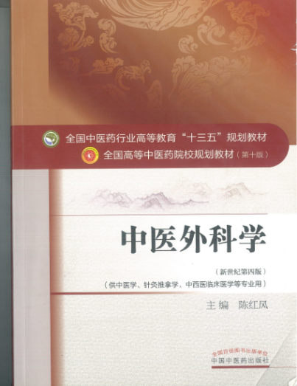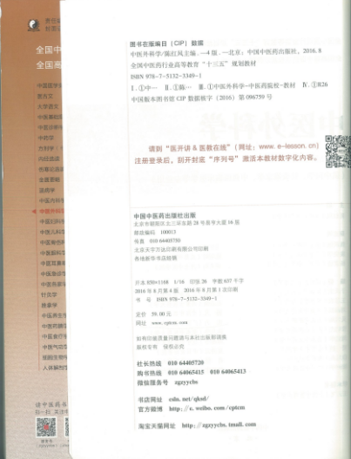
最近两期开课时间 | 2019年 3 月 1 日— 2019 年 7 月 10 日（上传教务系统截图）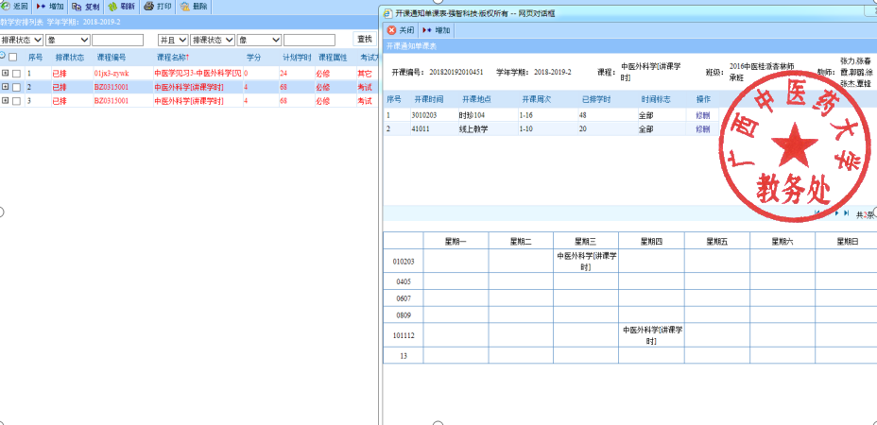
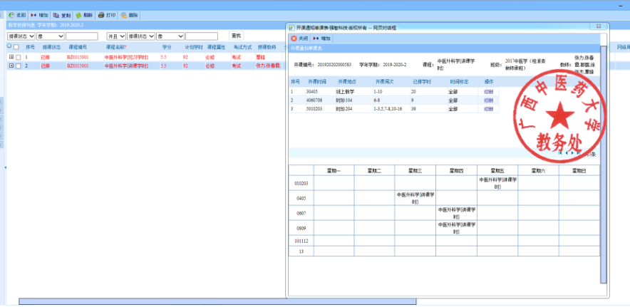
2020年 3 月 1 日—2020 年 7 月 10 日（上传教务系统截图）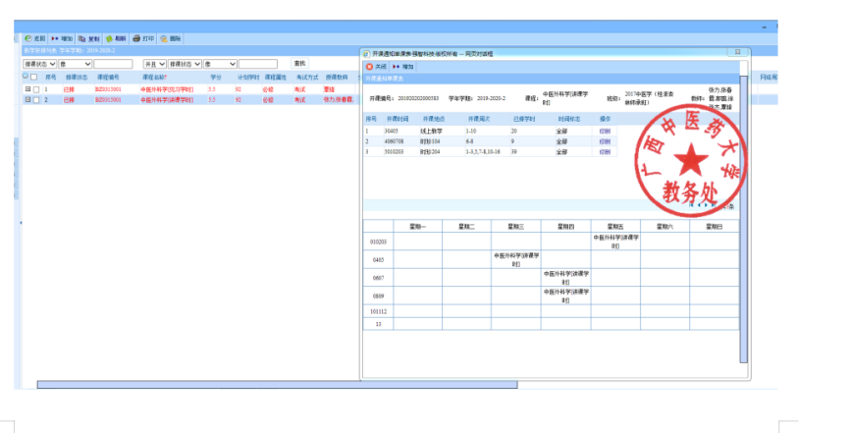
最近两期学生总人数 | 75
使用的在线课程 | 在线开放课程及名称：  1.卓越课程中心——中医外科学(广西中医药大学课程中心网址：http://kczx.gxtcmu.edu.cn/G2S/Template/View.aspx?action=view&courseType=0&courseId=28  中医外科学：用户名：A0303001 密码:A0303001)  2.智慧树——中医外科学(https://passport.zhihuishu.com/login?service=https://onlineservice.zhihuishu.com/login/gologin  账号：手机号登录：15277108025 密码Qf840618)  ○虚拟仿真实验教学一流本科课程及名称  ○否 （填写课程名称、学校、负责人、网址）
 | 使用方式： ○MOOC SPOC
注：（教务系统截图须至少包含课程编码、选课编码、开课时间、授课教师姓名等信息）
二、授课教师（教学团队）
课程团队主要成员
（序号1为课程负责人，课程负责人及团队其他主要成员总人数限5人之内）
序号 | 姓名 | 单位 | 出生年月 | 职务 | 职称 | 手机号码 | 电子邮箱 | 教学任务
1 | 张力 | 第一临床医学院 | 1964.02 | 教研室主任 | 主任医师 | 13077793606 | gzyzhl@163.com | 课程建设指导、实施
2 | 覃锋 | 第一临床医学院 | 1984.06 | 教研室秘书 | 主治医师 | 15277108025 | 304316724@qq.com | 课程建设实施、资料整理
3 | 张春霞 | 第一临床医学院 | 1983.04 |  | 副主任医师 | 13737090397 | 38910017@qq.com | 课程视频录制、课程实施
4 | 郭璐 | 第一临床医学院 | 1983.11 |  | 副主任医师 | 18078189608 | 752987978@qq.com | 课程视频录制、课程实施
5 | 徐张杰 | 第一临床医学院 | 1988.08 |  | 讲师 | 13881085474 | 529502144@qq.com | 课程资料整理
授课教师（课程负责人）教学情况（300字以内）
（教学经历：近5年来在承担学校教学任务、开展教学研究、获得教学奖励方面的情况）
课程负责人近5年来承担专业课《中医外科学》总论部分的教学，每年给本科生授课学时达150学时。编写本科生的理论、见习教学大纲，指导年轻教师规范进行见习和实训课教学。参与2016年全国中医药行业高等教育“十三五”规划教材《中医外科学》的编写。现为广西中医药大学线上线下混合式一流本科《中医外科学》课程负责人。主持2020年校级教改课题、参与2020年区级教改课题。参与“基于自主学习理念的中医外科学后期临床能力培养新模式构建与实践”获2017年广西中医药大学第九届教学成果奖（排名第二）。多次被评院级“十佳教师”、“教学标兵”、校级“优秀教研室主任”。荣获2018年“广西中医药大学教学名师”、广西中医药大学2019年“学生最喜爱的老师”称号。

三、课程目标（300字以内）
（结合本校办学定位、学生情况、专业人才培养要求，具体描述学习本课程后应该达到的知识、能力水平。）
本课程响应学校办学定位，为推进广西区域中医药文化传承、科研创新提供智力支持。主要面向中医桂派杏林师承班学生，围绕“以学生为中心”的教学理念，秉着“立德树人”、“传承创新”的原则，培养知识扎实、技能熟练，同时具有自学能力、传承能力与创新精神、求真务实的医学人才，实现知识、能力、素养的协调发展。知识目标：能够列举中医外科疾病谱，能够准确说出中医外科常见病、多发病的相应病因病机、临床表现、诊断要点和内外治治疗原则。能力目标：能够运用所学知识及技能对中医外科常见病、多发病进行较为准确的预诊。素质目标：具有良好医德和服务意识，作风严谨、责任感强，富有团结协作精神，逐步形成无菌观念、人文关怀意识。
四、课程建设及应用情况（1500字以内）
（本课程的建设发展历程，课程与教学改革要解决的重点问题，课程内容与资源建设及应用情况，课程教学内容及组织实施情况，课程成绩评定方式，课程评价及改革成效等情况。）
- 课程的建设发展历程
《中医外科学》课程作为一门专业课，自1956年我校建校开始就成为中医学专业的必修课，是中医学专业的主干课程，更是2020年我校国家级一流本科专业中医专业的核心课程。中医外科学教学团队经过不断的积累、总结、探索，逐渐形成了具有自身特色的教学模式。2015年在中医学认证的契机下，在卓越课程中心建立了《中医外科学》课程，2020年《中医外科学》在智慧树平台建课，完善了学习资源、题库建设，实现了学生线上自学基本理论知识、教师线下结合案例指导、再到学生线上复习与交流讨论，构建了线上线下混合式教学模式。
- 课程与教学改革要解决的重点问题
1.学生学习方法及认知方法上难转弯。混合式教学对学生主动性要求高，而传统理论课堂的“填鸭式教学”，使学生习惯于被动接受知识，缺乏主动求知的热情。另外，中医外科研究的疾病有别于大方脉，但学生受大方脉观点的影响，在学习方法及认知方法上还很难转过弯。
2.教师教学方法及思想难转变且准备不足。混合式教学对教师的知识储备、课堂掌控能力等要求很高，线下课堂的教学方法要求灵活多样，老师习惯于传统教学知识的强灌，要转变并做好充足准备尚需时间。
3.教学资料库的建立不尽完善。中医外科疾病局部病灶及器质性疾病的特点决定了疾病认知的起点是局部，“百闻不如一见”，因此病灶的图片、视频、影像学片检等素材发挥着重要的作用。目前已有教学素材有限，要系统收集并归类整理涵盖整门课程疾病的典型影像素材尚需在临床中不断收集完善。
- 课程内容与资源建设及应用情况
中医外科学是以中医药理论为指导，研究外科疾病发生、发展及其防治规律的一门临床学科，所研究的疾病发于人体体表或窍道，有丰富的局部征象,具有肉眼可见、有形可征的特点。课程由理论学习、技能学习、见习学习三大部分组成，涵盖了疮疡科、皮肤科、乳房甲状腺科、肛肠科、男科、周围血管科等多学科知识，课程大纲、课件、教学设计、线上教学视频、题库、考核标准等一系列教学所需资源均已建设。在卓越课程中心、智慧树平台均建有课程，充分利用平台模块进行了任务发布、问答讨论、答疑互动、作业练习、测试考试、小组教学等线上教学活动。现线上教学资源100余个，题库题目1500余。卓越课程中心自运行以来点击量9.7万人次；智慧树平台使用学生1300余人。
- 课程教学内容及组织实施情况
本课程以服务和实现人才培养的知识、能力、素质目标为宗旨，秉着“以学生为中心”的理念，通过线上线下相结合模式强化理论教学与实践教学的结合，进一步提升学生的专业能力及高阶能力。教学实施分为三个阶段：
1.线上学习：老师提前在智慧树平台发布教学任务及学习资源，学生带着问题在规定时间段内观看教学视频。随后教师于约定时间在线上进行答疑、互动，指导学生的学习。
2.线下教学：线下教学重在能力的培养。理论课以翻转课堂进行病例分析讨论为主要形式，辅以知识点的串联及致用，培养学生的临床思维能力、中医辨证思维能力、高阶思维能力；实训课以技能实操演练为主，锻炼动手操作能力，重在能力的培养；见习课通过医患接触沟通，除了巩固知识，更在于提高责任意识与人文关怀意识，重在素质的培养。
3.线上巩固拓展：经过线上学习-线下教学后，为巩固知识、进一步拓展知识面，引导学生回到线上再次观看视频复习、完成课程作业或测验、学习讨论、前沿研究探讨等。
- 课程成绩评定方式
本课程积极探索建立符合现代高等教育教学规律的成绩评定方式，包括形成性评价和终结性评价，形成性评价成绩占40%，终结性评价占60%，突出过程考核。形成性评价包括出勤、见习表现、章节测验、分组讨论、课堂互动等多种模式，注重学生的学习过程，根据学生成绩进行分析，督促教师不断改进教学方法、提高教学水平。终结性评价理论考试采取无纸化考试，包括A1/A2/A3/B1/X型等多种类型选择题，并针对中医外科学疾病“有诸内必形诸外”的特点，设有图片题，更加直观形象。
- 课程评价及改革成效
课程评价：本课程自实施以来得到了学生与教学评价中心的肯定。学生评价老师理论课上能结合临床病例将知识点从抽象变形象；实践课能结合理论课知识把虚像变具体；线上线下相结合更是提高知识掌握度及各项能力，为临床打下很好的基础。同行及督导评价老师教学理念新，教学手段多样。学生评教、同行评价与督导评教的分数均位于学校前列。中医外科学课程获得2020年度校级一流本科课程立项。课程负责人多次被评为校级最受欢迎的上课老师，获得2018年校级“教学名师”称号。
改革成效：所指导的学生在全国中医院校学生临床技能大赛中取得了较好的成绩，每年均获得团体奖和多项个人奖。团队成员参与的依托本课程的项目前后校级第九届级教学成果二等奖奖、第十届级教学成果特等奖，得到了行业内专家的认可。团队成员主持或参与各级教改课题研究，校级3项、区级4项。通过教改课题的研究成果推动中医外科学的课程建设。

五、课程特色与创新（500字以内）
（概述本课程的特色及教学改革创新点。）
课程特色：
《中医外科学》课程线上通过观看教学视频、师生互动等，重在知识点和实操的规范化。线下通过理论、见习、实训相互串联，重在能力的培养，实现知识、能力、素养的协调发展。以德为先，学而思，思而悟，悟而创，实现知行合一。
教学改革创新点：
1.线上教学的预置性与延展性。老师提前布置任务，发布教学资源，学生能提前学习。内容的延展：建有视频库、案例库、影像库、疾病诊疗指南、前沿研究等教学资源，内容丰富。时空的延展：学生不论何时何地，都能反复利用线上资源进行学习，享受线上教师的及时辅导、课后的针对性辅导、学生的小组讨论及课后网上交流等，不必局限于固定的上课时间及教室，打破了时空的限制。
2.线下教学体现高阶性。线下的理论课以病例分析讨论为主要形式，辅以知识点的串联及致用，培养学生的专业能力及创新能力、问题求解能力、决策力和批判性思维能力等高阶能力，体现了教学的高阶性。
3.混合教学增加挑战度。混合教学要求老师具有更好的知识储备及课堂掌控力，对教学能力要求高；要求学生要有主动性并具备一定的自学能力、资料查询能力、合作能力等，对老师和学生都是一种挑战。
4.教学过程体现思政教育。线下教学在反复接触的病例或病人的过程潜移默化地融入了“悲悯为怀”“责任感”等思政元素，实现了课程思政教育。

六、课程建设计划（500字以内）
（今后五年课程的持续建设计划、需要进一步解决的问题，改革方向和改进措施等。）
（一）持续建设计划
1.以最新的执业医师考试大纲为蓝本，进一步优化课程内容设置。
2.加快教学视频录制，收集整理病灶素材，完善视频库、病例库、影像库建设，不断优化、丰富优质课程教学资源。
3.进一步依托智慧树、在线课堂等平台，供其他医学院校专业课与通识课学习，供非医学院校通识课学习，供大众群体医学保健知识学习，推广课程的使用。
4.在课程教学中实现多学科的交叉融合，推动新医科建设，打造成为具有广西地方民族特色、中医药特色鲜明的原创性“金课”。
（二）进一步解决的问题
1.顺应混合教学模式的要求，提高教师教学能力、转变教学思想。
2.根据课程特点，帮助学生转变学生学习方法及认知方法。
3.制作教学微课视频，收集整理病灶素材，完善视频库、病例库、影像库建设，不断优化、丰富优质课程教学资源。
（三）改革方向和改进措施
采取线上线下混合式教学方法，线上可反复学习，充分尊重了学生个体差异和个性化需求，解决教学中难以同质化的问题。以小班化教学为主，使老师能及时观察到每一位学生，发现问题并给予个性化反馈及帮助。
依托学校国家级、区级、校级各类中医学专业项目，按照“高阶性、创新性”的要求，不断采用和吸收最新的医疗、科研成果，持续优化教学内容、方式方法和手段，引入最新的临床诊疗考评机制，增加学生学习的“挑战度”。
七、附件材料清单
- 课程负责人的10分钟“说课”视频（必须提供）
[含课程概述、教学设计思路、教学环境（课堂或线上或实践）、教学方法、创新特色、教学效果评价与比较等。技术要求：分辨率720P及以上，MP4格式，图像清晰稳定，声音清楚。视频中标注出镜人姓名、单位，课程负责人出镜时间不得少于3分钟。]
- 教学设计样例说明（必须提供）
（提供一节代表性课程的完整教学设计和教学实施流程说明，尽可能细致地反映出教师的思考和教学设计，在文档中应提供不少于5张教学活动的图片。要求教学设计样例应具有较强的可读性，表述清晰流畅。课程负责人签字。）
- 最近一学期的教学日历（必须提供）
（申报学校教务处盖章。）
- 最近一学期的测验、考试（考核）及答案（成果等）（必须提供）
（申报学校教务处盖章。）
- 最近两学期的学生成绩分布统计（必须提供）
（申报学校教务处盖章。）
- 最近两学期的学生在线学习数据（仅混合式课程必须提供）
（申报学校教务处盖章。）
- 最近一学期的课程教案（选择性提供）
（课程负责人签字。）
- 最近一学期学生评教结果统计（选择性提供）
（申报学校教务处盖章。）
- 最近一次学校对课堂教学评价（选择性提供）
（申报学校教务处盖章。）
- 教学（课堂或实践）实录视频（选择性提供）
（完整的一节课堂实录，至少40分钟，技术要求：分辨率720P及以上，MP4格式，图像清晰稳定，声音清楚。教师必须出镜，视频中需标注教师姓名、单位；要有学生的镜头，并须告知学生可能出现在视频中，此视频会公开。）
- 其他材料，不超过2份（选择性提供）
以上材料均可能在网上公开，请严格审查，确保不违反有关法律及保密规定。
八、课程负责人诚信承诺
本人已认真填写并检查以上材料，保证内容真实有效。

课程负责人（签字）：
年 月 日
九、学校教指委或学校学术委员会课程评价意见
负责人（签字）：
年 月 日
十、学校政治审查意见
该课程内容及上传的申报材料无危害国家安全、涉密及其他不适宜公开传播的内容，思想导向正确，不存在思想性问题。
该课程团队负责人及成员遵纪守法，无违法违纪行为，不存在师德师风问题、学术不端等问题，五年内未出现过重大教学事故。

学校党委（盖章）
年 月 日

十一、申报学校承诺意见
学校对课程有关信息及课程负责人填报的内容进行了核实，保证真实性。经对该课程评审评价，择优申报推荐。
该课程如果被认定为“广西一流本科课程”，学校承诺为课程团队提供政策、经费等方面的支持，确保该课程继续建设五年。学校同意课程建设和改革成果在指定的网站上公开展示和分享。学校将监督课程教学团队经审核程序后更新资源和数据。

主管校领导签字：
（学校公章）
年 月 日

